ỦY BAN NHÂN DÂN QUẬN TÂN PHÚ
TRƯỜNG THCS TÂN THỚI HÒA

Đề đề nghị KIỂM TRA HỌC KÌ I – Năm Học 2020 - 2021
Môn : Toán Lớp 7
Thời gian làm bài: 90 phút ( không kể thời gian phát đề)

Bài 1: (1 điểm) Điền kí hiệu vào ô vuông cho đúng :
a) Z ◻ R b) ◻ N c) ◻ Z d) - 17 ◻ Q
Bài 2: (3,5 điểm) Tìm x, biết:
a) b)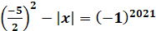
c) d)

Bài 3: (1 điểm)
Để khắc phục thiệt hại do cơn bão số 12 gây ra, trường THCS A đã phát động phong trào quyên qóp giúp đỡ các bạn học sinh vùng lũ. Hai lớp 7A và 7B đã góp tiền ủng hộ các bạn học sinh vùng lũ. Biết số tiền hai lớp ủng hộ tỉ lệ thuận với 3 và 5 và số tiền ủng hộ của lớp 7B hơn số tiền lớp 7A là 240 000 đồng. Tính số tiền mà mỗi lớp quyên góp.
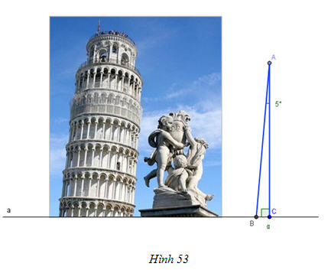
Bài 4: (1,0 điểm)
Tháp nghiêng Pi-da ở Ý nghiêng 5⁰ so với phương thẳng
đứng (Hình 53 – SGK Toán 7 tập một). Tính số đo của góc nghiêng
của tháp so với phương nằm ngang (góc ABC trên hình).

Bài 6: (2,5 điểm)
Cho tam giác ABC có AB = AC, = 60⁰. Lấy I là trung điểm của BC. Trên tia AI lấy điểm D sao cho ID = IA.
B
- Chứng minh ΔABI = ΔACI
- Tìm số đo của , .
ACB
BAC
- Chứng minh AC = BD.
- Chứng minh AC // BD.
Bài 5: (1 điểm) Một công viên cây xanh có hình dạng như sau. Biết rằng góc M và góc P là các góc vuông và số đo góc N gấp ba lần số đo góc O. Em hãy chứng tỏ MN // PO và tính số đo góc N, số đo góc O của công viên ?

--------- Học, học nữa, học mãi-------------

Hướng dẫn giải
Câu | Nội dung | Thang điểm
Bài 1  (1 điểm) | a) Z R  b) N  c) Z  d) - 17 Q | 0.25  0.25  0.25  0.25
Bài 2  (3,5 điểm) | a) | 0.25  0.25  0.25  0.25
Bài 2  (3,5 điểm) | - 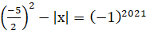  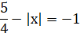  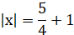  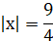  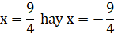 | 0.25  0.25  0.25  0.25
Bài 2  (3,5 điểm) | c) | 0.25  0.25  0.25  0.25
Bài 2  (3,5 điểm) | d) | 0.25  0.25
Bài 3  - điểm) | Giải: Gọi x, y lần lượt là số tiền lớp 7A và 7B đã quyên góp (x, y >0)  Theo đề ta có: và y – x = 240 000  Áp dụng tính chất dãy tỉ số bằng nhau:  ……….  Vậy số tiền quyên góp của lớp :  7A: 360 000 đồng  7B: 600 000 đồng | 0.25  0.25  0.25  0.25
Bài 4  - điểm) | Vẽ hình tính được số đo của góc nghiêng  của tháp so với phương nằm ngang là | 1
Bài 6  (2,5điểm) | ABC  BAC  C  I  D  60⁰  1  1  1  2  C|m:  a) ΔABI và ΔACI có:  AB = AC (gt), BI = CI (gt), AI là cạnh chung  ⇒ ΔABI = ΔACI (c.c.c) (0,5đ)  b) ΔACI = ΔABI (theo câu a)  ⇒ == 60⁰ (vì hai góc tương ứng) (0,5đ)  ACI  ABI  BAC  = 180⁰ – – (Tổng ba góc trong ΔABC)  ABC  ACB  = 180⁰ – 60⁰ – 60⁰ = 60⁰. (0,5đ)  c) ΔBID và ΔCIA có:  BI = CI (gt), = (hai góc đối đỉnh), ID = IA (gt)  I₁  I₂  ⇒ ΔBID = ΔCIA (c.g.c) (1)  ⇒ AC = BD (vì hai cạnh tương ứng) (0,5đ)  d) ΔBID = ΔCIA (căn cứ vào (1))  ⇒ = ( vì hai góc tương ứng)  B₁  C₁  Mà và là hai góc so le trong nên AC // BD (0,5đ)  B₁  C₁ | (0,5đ)  (0,5đ)  (0,5đ)  (0,5đ)  (0,5đ)
Bài 5  - điểm) | Chứng tỏ được MN // PO  Tính số đo góc N  Tính số đo góc O | 0.5  0.25  0.25

